ユニバーサルデザイン（UD）の表記がもたらす
効果

拓殖大学
田嶋ゼミナール B班

荒木俊介 柴田健 高橋佳奈子 許禎珉 山家えみ

目次

１．はじめに
２．UDとは
１）UDの歴史
２）UDの認知度
３）UDの効果
４）UDに対しての私達の印象
３．UD取り組み企業の例
１）トヨタのCM
２）ナショナルのCM
４．業界のＵＤに対する評価
５．ＵＤを調べる際の問題意識
６．ＵＤの問題意識においての判断基準
７．調査の概要（アンケートにより）
８．仮説の導出
１）仮説１の検証
２）仮説１の結果
３）仮説２の検証
４）仮説２の結果
９．なぜ仮説は支持されなかったのか…
１０．派生的に分かったこと
１１．なぜ無知の人に支持されたのか
１２．結論
１３．参考文献

１．はじめに

現代社会にはあらゆる製品が溢れている。しかし、世の中には右利きもいれば左利きもいるし、高齢者もいれば障害者もいる。このように色々な人がいる中で全ての人に使いやすいモノはないのだろうかと思った時、ユニバーサルデザイン（以下 UD）の製品があることに着目したのである。
UD製品のコンセプトは全ての人に使いやすい製品ではあるが、実際に製品を利用する際、需要、年齢、用途など、消費者の状況は異なるため、これは理想論であると考える。
従って、現在のUDの現状を明らかにするとともに、UD表記がもたらす効果に関して研究の課題とし進めていくことにした。

- UDとは
１）UDの歴史

UDとは、年齢や体格などに関係なくできる限りすべての人に使いやすい製品や環境づくりを目指すものである。これは1990年代にアメリカの建築家である工業デザイナーロナルド・メイスによって、UD7原則（①誰にでも公平に利用できること②使う上で自由度が高いこと③使い方が簡単ですぐわかること④必要な情報がすぐに理解できること⑤うっかりミスや危険につながらないデザインであること⑥無理な姿勢をとることなく、少ない力でも楽に使用できること⑦アクセスしやすいスペースと大きさを確保すること）とともに提唱され、発展・定着してきた。ロナルドさんは自らの車椅子利用者という立場から、バリアフリー（以下 BF）という概念が障害者以外には魅力がなく価格も高いのに美しいデザインのモノが少ないという現実を直視し、その現実を変えていくためにすべての人に使いやすいモノ造りを目指しUDと名付けたのである。

２）UDの認知度

UDという言葉が日本で特に目立って用いられるようになったのは1990年代半ば以降であり、最近はTVや雑誌でも多く取り上げられるようになっているし、UDをコンセプトにした店舗や取り組み企業も増加しており、地方自治体での取り組みの強化など、様々な分野で様々な組織や人たちがUDを意識し始めている事がわかる。また、平成16年6月11日のユニバーサルデザインフォーラム（UDF）報告書をみても分かるように、その認知度が年々増加傾向にあることがわかる。このような活動がUDの認知度を高めてきたといえるだろう。（図１参照）

図１ 認知度の結果
（１１４１人を対象として５８２人の有効回答数）
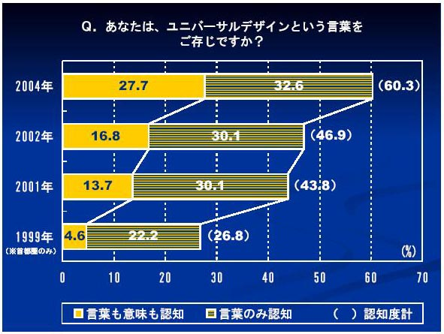

出所 : ユニバーサルデザインフォーラム（平成16年6月11日 報告書より）

３）UDの効果

企業が製品開発の段階でUDに取り組むことは、消費者に、より使いやすい製品を提供することにつながるのではないかと考えた。
つまりは、UDを製品開発の段階で浸透させることが、一番効果を発揮するのではないかというのが私達の考えである。

４）UDに対しての私達の印象
①UDの明確な判断基準がないと
②バリアフリーとUDの違いがあいまいである
③UDをアピールしている企業がまだ少ないのではないか
④消費者のUDに対する認識が少ない
以上のことから、UDの判断基準が明確ではないためUD７原則に一つでも当てはまるものがあれば企業側はUD製品であると言えてしまい、また、差がハッキリとしていないため、消費者はあまり出回っていないUDに興味を持たず、市場が確立されにくくなっているのが現状である。

３．UD取り組み企業の例
１）トヨタのCM
具体的にUDに取り組んでいる企業のCMとして、ここではトヨタの＜ラウム＞（図２参照）・＜アイシス＞を挙げる。この２製品はUD製品であるということを積極的にアピールしている。
図2 トヨタ自動車のラウム
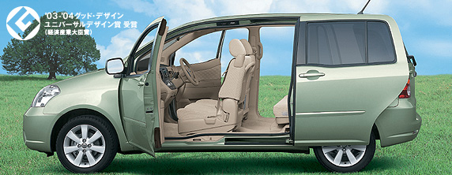
UDに対する疑問点
製品開発の段階では、企業の意識の向上につながりUDを考慮することは効果があるかもしれないが、実際に製品を売り出す際にUDを表記することは、効果がないのではないかと考えた。
なぜなら、UDのコンセプトである、＜すべての人に使いやすい＞ことよりも、消費者は自分自身にとっての使い勝手が重要なのであり、このことから、製品にUDが表記されていてもそのことが直接、購買条件・購買意欲などにはつながらないのではないかと考えた。

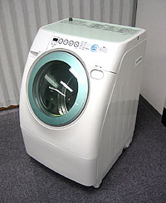
２）ナショナルのCM
現に、ナショナル＜斜めドラム式洗濯機＞のCMでは、発売当初はUD製品であるということをアピールしていたが、最近ではUD製品であるということよりも、使いやすい製品であるということをアピールしている。

４．業界のＵＤに対する評価

実際に企業の人にインタビューを行い、ＵＤ表記について質問をしてみた。
Ｈ16年10月28日
ＵＲＲミニサロンにてトステムトータルハウジング企画部UD担当者の意見

－質問内容－
Ｑ1. ＵＤの基準をどのようにとらえているのか？
Ａ そもそもＵＤの７原則はあいまいである。明確の基準ではない。7つの原則のうち1つでも当てはまればＵＤといえる現状だが、多くの製品が７つの項目にあてはまる部分があり、正確にＵＤといえるかは疑問視される。企業の中ではＵＤの判断基準を設けている。 （企業秘密により基準は無回答）
専門の機関によりＵＤの基準を明確にする必要がある。

Ｑ2. 企業におけるＵＤの取り組みはどのようなものか？
Ａ 企業の取り組みとしては、ＵＤはすべての人に使いやすいというコンセプトのため、
実際に消費者の意見を反映した商品作りが盛んになっている。
すべての人に適応した商品作りは難しいがある程度、多くの人に使ってもらえるよう、製品のモニタリングを行い、多くの消費者の意見を取り入れることで、多くの人に使いやすいように設計を行っている。他の企業も増加傾向である。
実際に消費者の意見を取り入れて設計・開発を行っているため、市場と消費者ニーズに合った製品を提供できるため、消費者の製品評価は高い。
企業の製品開発としてＵＤが普及することは良いと考える。

Ｑ3. 企業が行うＵＤ表記にどう思うか？
Ａ 現状では、ＵＤ表記の基準は明確なものが定められていない。
まだまだ消費者のＵＤ認知度が低いため、ＵＤ表記の効果は低いのでは？
実際にＵＤの概念である「すべての人に使いやすい製品」という物は存在しない。
それは個人のニーズが各々で違うためである。その為、すべての人に使いやすい製品と公表するのには問題がある。しかし、市場の変動として、ＥＣＯのようにＵＤの取り組みが普及した際、マーケティング用語としては意味があるのではないだろうか？

ＵＤは企業の製品開発面において意味が見いだせる可能性がある。
ＵＤの表記自体には意味はないのではないか。

５．ＵＤを調べる際の問題意識
研究過程で幾つかのＵＤ製品を調べ、ＵＤの取り組みと考えを知っていくうちに、様々な製品にUD表記をすることは意味がないと感じ始めた。そこで、企業の製品開発にはＵＤの取り組みが効果を発揮するとして、企業の製品開発にはＵＤの意味があるととらえた上で、ＵＤの表記に対しては、全体として製品にＵＤ表記をすることは意味がないと結論づける。
しかし、現状ではＵＤ製品は販売されている点において、二つの可能性を考えた。

①ある製品に限ってはUD表記をすることに意味があるのでは？
②ある消費者によっては購買行動のプロセスにおいて、UD表記に左右される影響が異なるのではないか？

６．ＵＤの問題意識においての判断基準
①の製品判断について
製品によりＵＤ表記の効果が期待できるものの検証基準として二つの判断基準を考えた。

Ⅰ－購買関与度 （購買関与度の高低によって分類）
ＵＤ自体すべての人に使いやすいコンセプトとなっているが、個人のニーズにより、製品の判断基準はさまざまである。その為、判断基準を一つにまとめることとする。
購買関与度の中には一般に製品を購入する際に考えられる製品判断材料と製品の購買関心の高低を考えいれている。具体的には製品の機能・価格・デザイン・使い勝手など通常判断されて消費者が製品を欲しがる関心の判断材料をまとめたもの、総称として購買関与度とする。

実際の（以後）の判断例としては、
「車等」 － 購買関与度が高い－車体機能・価格・使い勝手・デザイン・使用頻度など、製品購入時に消費者の購買関与が高くなる材料の多いもの、購買判断が重要視されると思われる製品を想定
「文房具等」－ 購買関与度が低い－上記と比べ購買時や使用目的で判断材料が少ないものを購買関与度が低いと想定

Ⅱ－使い勝手が判断材料の一つになる可能性
基準Ⅰの購買関与度に含まれる部分ではあるが、ＵＤのコンセプトが「すべての人に使いやすい」ということで使い勝手が重要となると考え、製品の購買関与と使い勝手の高低を判断基準とし、ＵＤの検証を行う。
「自動車・文房具類等」 － 使い勝手が判断材料の一つとなる可能性が高い。
「お菓子（包装容器）・宝石等」－ 使い勝手が判断材料の一つとなる可能性が低い。

※ お菓子に関して消費者は包装容器などのＵＤ特性で購買するわけではなく、中身自体を購買判断とするため、使い勝手には直接影響しない。また、宝石等に関しては通常であれば指にはめる・つけるだけであり、「上記の可能性が高い」製品群と比べると使い勝手の重要性は低いと考える。

②の消費者について
UDに関する知識の程度で消費者を分類する

１．UDの言葉・意味を知らない人 ・・・無知
２．UDの言葉は聞いたことあるが、正しい意味を説明できない人 ・・・知名
３．UDの言葉を知っており、正しい意味を説明できる人 ・・・理解

図式を用いての検証
ＵＤの問題意識においての判断基準を組み合わせた図である。
一般消費者が製品購入をする状況を考え青枠で囲った使い勝手の可能性の高い区分において検証を行っていく

製品区分と消費者を組み合わせた検証
上記の検証図に消費者を分類する。
購買関与度高い－自動車区分における消費者
無知：ＵＤ表記に影響されない
知名：ＵＤ製品に対して好感を持つ （自動車区分より度合いは高いのでは？）
理解：使い勝手に注目する度合いが高い（自動車区分より度合いは高いのでは？）

購買関与の高低により度合いが
異なる可能性がある
購買関与度低い－はさみ（文具類）における消費者
無知：ＵＤ表記に影響されない
知名：ＵＤ製品に対して好感を持つ （自動車区分より度合いは低いのでは？）
理解：使い勝手に注目する度合いが高い（自動車区分より度合いは低いのでは？）

- 無知の場合－ＵＤについて何も知らないため関心は生まれないと考える。
- 知名の場合－意味は知らないが言葉に対し目新しさを感じ関心が生まれる。
- ＵＤ理解の場合－言葉についての関心は無くなり、製品判断は機能を重要視しＵＤへの関心は知名の時より減少し、広告表記は効果が少なくなる。

※ 購買関与の高低によりそれぞれ度合いが異なる可能性があるが最終的には未検証

仮説の流れ
・ 仮説１-①：知名の人はUD表記がされていない製品に比べ、
UD表記されている製品の方が好感を持つ
・ 仮説１-②：好感度の度合いは車と文具で異なる
・ 仮説２-①：理解の人はUD表記されていない製品に比べ、
UD表記されている製品に対して、使い勝手に注目する
・ 仮説２-②：使い勝手に注目する度合いは車と文具で異なる
７．調査の概要（アンケートにより）
- 拓殖大学学生、大学関係者、ゼミ生の知人、街頭などで対面式の質問票による
アンケートを実施。
- 配布総数３００枚
(UDあり、なし 各１５０枚ずつ)
- 有効回答数２４２枚
- アンケート実施時に資料を提示（客観視によりアンケート記入を要望）

ＵＤあり広告 ＵＤなし広告
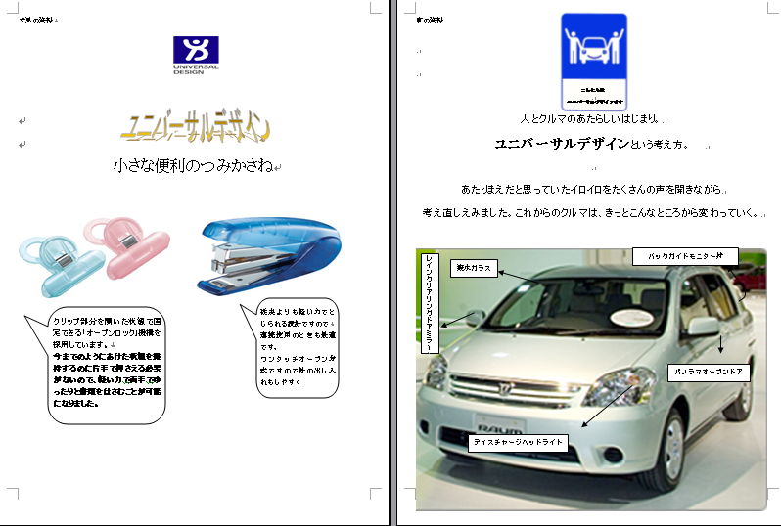
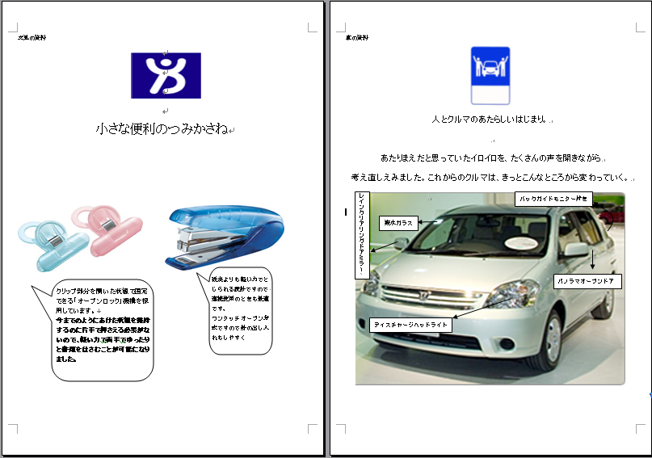

この度、私達拓殖大学商学部田嶋ゼミでは、研究の一環として皆様にアンケートを実施することになりました。つきましては、ご多忙のところ恐縮ですが、アンケートの回答にご協力お願い申し上げます。尚、皆様の回答は、コンピュータで統計処理致しますので、
外部に漏れたり、ご迷惑をおかけする事は決してございません。
Ⅰ。車に関してお伺いします。
質問１ この資料を見てどのように思いましたか？
∘カッコ良い
特にそう思わない 強くそう思う
１ ２ ３ ４ ５
∘かわいい
特にそう思わない 強くそう思う
１ ２ ３ ４ ５
∘新しい
特にそう思わない 強くそう思う
１ ２ ３ ４ ５
∘お洒落
特にそう思わない 強くそう思う
１ ２ ３ ４ ５
∘珍しい
特にそう思わない 強くそう思う
１ ２ ３ ４ ５
∘操作しやすそう
特にそう思わない 強くそう思う
１ ２ ３ ４ ５
∘乗り降りしやすそう
特にそう思わない 強くそう思う
１ ２ ３ ４ ５
質問２ あなたは車を購入する際、何を重視しますか？
∘デザイン
重視しない 重視する
１ ２ ３ ４ ５
∘価格
重視しない 重視する
１ ２ ３ ４ ５
∘安全性
重視しない 重視する
１ ２ ３ ４ ５

∘乗り心地
重視しない 重視する
１ ２ ３ ４ ５
∘その他（ ）
- 上記以外に重視することがあればお書き下さい
質問３ 車を購入する際、慎重に選びますか？
慎重に選ばない 慎重に選ぶ
１ ２ ３ ４ ５
Ⅱ 文具に関してお伺いします。
質問１ この資料を見てどのように思いましたか？
∘カッコ良い
特にそう思わない 強くそう思う
１ ２ ３ ４ ５
∘可愛い
特にそう思わない 強くそう思う
１ ２ ３ ４ ５
∘新しい
特にそう思わない 強くそう思う
１ ２ ３ ４ ５
∘お洒落
特にそう思わない 強くそう思う
１ ２ ３ ４ ５
∘珍しい
特にそう思わない 強くそう思う
１ ２ ３ ４ ５
∘使いやすそう
特にそう思わない 強くそう思う
１ ２ ３ ４ ５
質問２ あなたが文具を購入する際、何を重視しますか？
∘デザイン
重視しない 重視する
１ ２ ３ ４ ５
∘価格
重視しない 重視する
１ ２ ３ ４ ５
∘便利
重視しない 重視する
１ ２ ３ ４ ５
∘安全性
重視しない 重視する
１ ２ ３ ４ ５
∘その他（ ）
- 上記以外に重視することがあればお書き下さい。
Ⅲ．ユニバーサルデザイン（UD）に関してお伺いします。
質問１ ユニバーサルデザインという言葉をご存知ですか？
①はい（質問2に進んでください） ②いいえ（Ⅳの質問１に進んで下さい）
質問2 ユニバーサルデザインの意味をご存知ですか？
①はい（質問3に進んでください） ②いいえ（Ⅳの質問１に進んでください）
質問３ ユニバーサルデザインの意味として正しいと思うものに○を付けてください
▫使いやすい
①全くそう思わない ②どちらとも言えない ③そう思う
▫環境に優しい
①全くそう思わない ②どちらとも言えない ③そう思う
▫安全性が高い
①全くそう思わない ②どちらとも言えない ③そう思う
▫安い
①全くそう思わない ②どちらとも言えない ③そう思う
▫すべての人に優しい
①全くそう思わない ②どちらとも言えない ③そう思う
▫有名なデザイナーが作ったモノ
①全くそう思わない ②どちらとも言えない ③そう思う
Ⅳ．あなた自身のことについてお伺いします。
質問１ あなたの性別は？ ①男性 ②女性
質問２ あなたの年齢は？ （ 才 ）
質問３ あなたの職業は？
①学生 ②主婦 ③会社員 ④自営業 ⑤フリーター
⑤その他（ ）

ご協力ありがとうございましたm(____)m

８．仮説の導出
先ほどの購買関与と使い勝手が判断材料の1つになる可能性の図から私たちは以下の仮説の４つの仮説を立てた。

仮説１－①
「知名の人はＵＤ表記がされていない製品に比べ、ＵＤ表記されている製品に好感を持つ」

仮説１－②
「知名の人がＵＤ製品に対して持つ好感の度合いは車と文具で異なる」

仮説２－①
「理解の人はＵＤ表記されていない製品に比べ、ＵＤ表記されている製品に対して、使い勝手に注目する」

仮説２－②
「理解の人が使い勝手に注目する度合いは車と文具で異なる」

１）仮説１の検証
車と文具に関するアンケート用紙を作成し、Ｔ検定によりケースの選択（知名×車項目・文具項目）を行ったところ、以下のように車・文具共に非有意の結果となった。

２）仮説１の結果
仮設１－①は知名の人はＵＤ表記がされていない製品に比べ、ＵＤ表記されている製品の方に好感をもつということは支持されなかった。
そのため、仮説１－②の知名の人がＵＤ製品に対して持つ好感の度合いは車と文具で異なるということも支持されなかった。

３）仮説２の検証
仮説１と同様に車と文具に関するアンケート用紙から、Ｔ検定によりケースの選択（理解×車項目・文具項目）を行ったところ、以下のように車・文具共に非有意の結果となった。
４）仮説２の結果
仮説２－①の理解の人はＵＤ表記されていない製品に比べ、ＵＤ表記されている製品に対して、使い勝手に注目するということは支持されなかった
そのため、仮説２－②の理解の人が使い勝手に注目する度合いは車と文具で異なるということも支持されなかった。

９．なぜ仮説は支持されなかったのか…

仮説が支持されなかった理由として大きく分けると調査段階と仮説の設定があげられる。
細かく分けると、調査段階での問題点としてはサンプルが少なかった事や、UDに関する知識で分類した無知、知名、理解の定義をアンケートの結果だけで判断するべきではなかった。調査時の配布資料の内容が被験者に理解しにくかった、質問の項目が少なく自分達の仮説の裏づけとなるような事が聞き出せなかった。また、仮説の設定での問題としては無知の人に対しての仮説を作らなかったことである。

なぜUD知名の人には支持されなかったのか
私たちの班では、知名の人はUD表記に対して物珍しさや好感を持つと考えていたが、アンケートの結果からUD表記に対して物珍しさを感じない事がわかった。またUDの意味を理解していないので、表記されている商品に対して好感を持たない。

なぜ理解の人には支持されなかったのか
私たちの班では、理解の人はUD表記に対してUDの意味を理解しているので使い勝手に注目すると考えていたが、アンケートの結果からUD表記されている製品に対して特に使い勝手に注目しないためである事がわかった。また理解している人のサンプルが他の２つに比べて少なかった。

１０．派生的に分かったこと

しかし、アンケート結果からUD表記は無知の人に好感をもたせる効果があることがわかった。

無知の人のSPSS－車
T検定によるケース選択 5%水準で有意 （無知×車項目）
無知の人のSPSS－文具
T検定によるケース選択 5%水準で有意 （無知×文具項目）
無知の人の検証結果から
無知の人を知名、理解の人と同様にSPSSで検証した結果、車に関してはカッコイイ、お洒落、珍しいが５％水準で有意となった。また文具に関してはカッコイイが５％水準で有意となった。

１１．なぜ無知の人に支持されたのか

アンケートの結果から、UD表記されている製品に対して無知の人は、UDの言葉も意味も知らないのでUD表記されている製品に対して物珍しさや新鮮さを感じた。さらにUDという言葉自体に好印象・好感を持ち、それがUD表記されている製品のイメージアップにつながる結果となった。

１２．結論
結論①
結論の①は、３パターンの消費者にUD表記されている製品がどのような効果があるのかである。

無知の人はUDという言葉も意味も知らないので、UD表記されている製品に物珍しさや新鮮さを感じ、UDという言葉自体に好印象・好感を持ちUD表記されている製品のイメージアップにつながる効果がある。

知名の人はUDという言葉は聞いたことはあるが、意味を理解していないのでUD表記されている製品に対して物珍しさや新鮮さは感じず、言葉自体にも無知の人のような好感は持たない。

理解の人はUDという言葉も意味も理解しているので物珍しさや新鮮さは感じない。また「すべての人に使いやすい製品」「すべての人に優しい」というUDのコンセプトを理解しているので言葉に対しても好感は特に持たず、自分にとって使いやすい製品を選択する。UD製品だからといって、特別その製品にたいして使いやすさを重視したりはしない。
また私たちの班では関与の高低、使い勝手が判断材料の１つになる可能性の高低の２つの軸をベースとして製品を分け、それぞれUD表記の効果は異なる意味があると思っていたがアンケート結果からは製品による違いはなかった。

結論②
結論の②は現在のUDの現状と、これからのUDについてである。現在UDを取り組む企業はここ数年で大幅に増加している。企業の製品開発面においては積極的に取り組んでおり、UD専用の研究所を設置し実際に一般人や障害者の人々に様々な実験をしてもらい、より消費者の意見を取り入れた製品造りをしている企業もある。新聞やTVや雑誌などでもUDの事について取り上げられるようになり、社会や企業には欠かせない存在となってきている。しかし日本全体としてのUDの認知度はアンケートの結果、周りの反応をみても決して高いとは言えない。社会や企業が積極的に取り組んでいるにも関わらず、まだまだ認知度は上がらないのが今の現状である。だから企業はUDを全く理解していない人が多いうちに、製品にUD表記をして販売するのが効果的であると言える。無知の人は知名・理解の人に比べUDに対し、物珍しさや好感を持つのでUD製品に反応する可能性が高い。今後知名・理解の人が増加していくと、UD表記という効果は徐々になくなっていくのでまだあまり認知されていない今がUD表記をしてプロモーションするのがベストであり、今後認知度がますます増加してきたらUD表記することには意味がなくなる。私たちの班の結論として、今後も企業は製品開発面においてはUDを取り入れるが、実際に製品を販売する際にはUD表記をしなくなるという結論に至った。

１３．参考文献
・ 日経ビジネス ２００４．６．２８
・ 日経MJ ２００４．９．２
・ 松下電器産業HP
・ トヨタ自動車HP（MEGA WEB）
・ コクヨHP
・ 「ユニバーサルデザイン」－ 日経UD
・ 「ユニバーサルデザイン入門」（株）ぎょうせい

